Тема: Метод наблюдения в получение новой информации.
Ход урока: 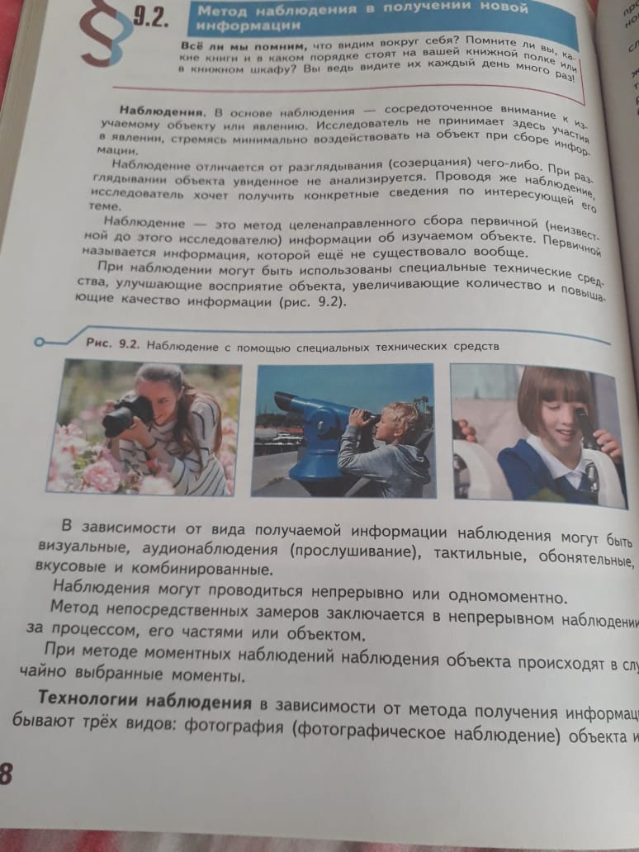
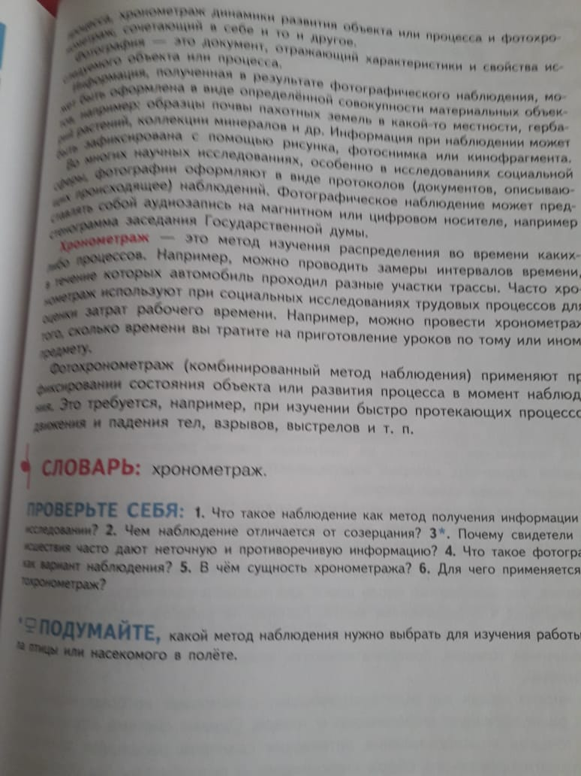
Словарь хронометраж
Домашние задание: Конспект.
Вопросы: Как вы думаете какой метод наблюдения нужно выбрать для изучения работы крыла птицы или насекомого в полёте?

